监控支架规格书
实物图
详细参数
型号 | DSJ-508
名称 | 壁装支架
产品特性 | 适合枪型/筒型/一体型摄像机壁装
材料 | 金属
外形尺寸（mm） | 170×62×47mm
重量 | 240g
最大承受重量 | 1.5kg

实物图
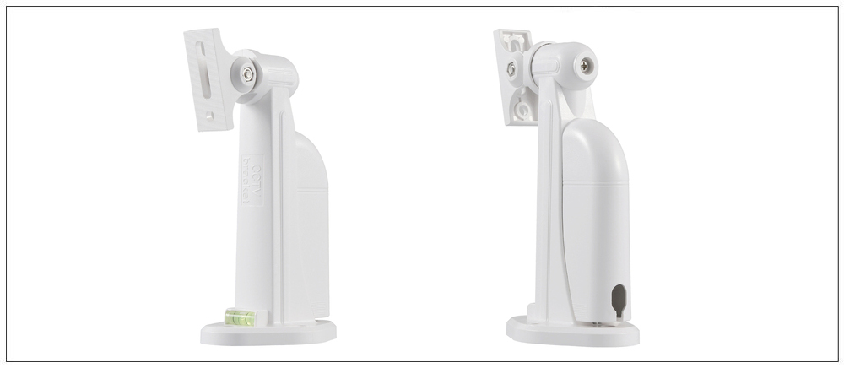
详细参数
型号 | DSJ-508
名称 | 水平仪支架
产品特性 | 适合枪型/筒型/一体型摄像机壁装
材料 | 塑胶
外形尺寸（mm） | 170×96×56mm
重量 | 0.3kg
最大承受重量 | 3kg

实物图
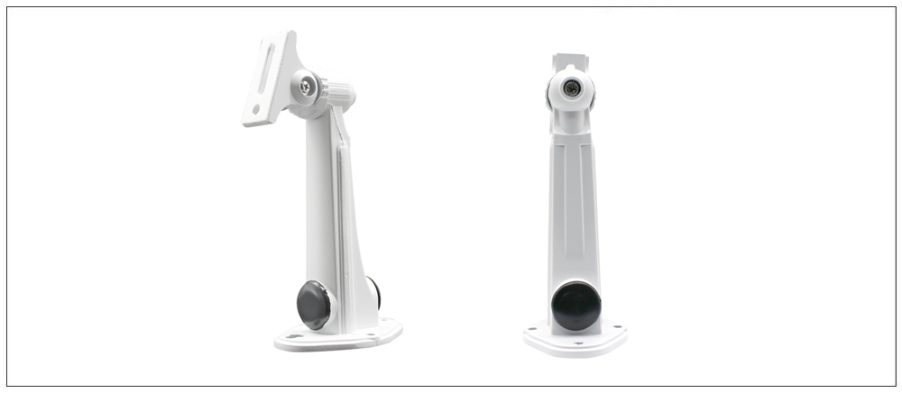
详细参数
型号 | DSJ-1212ZJ
名称 | 壁装支架
产品特性 | 适合枪型/筒型/一体型摄像机壁装
材料 | 金属
外形尺寸（mm） | 188×95×65mm
重量 | 0.3kg
最大承受重量 | 3kg

